静态路由trap，以及行状态读写，通过mib配置静态路由

首先：

路由器上做为snmp agent，其配置如下

snmp-server community 0 fsb RW //在mibbrowser上，也需要配置对应的用户名，口令，均为agent端的设置，fsb, 可读写

snmp-server host 172.16.20.89 fsb_trap //必须指定mib browser所在的服务器地址。

snmp-server host 172.16.20.89 version v2c public configure //或者采用此配置

snmp-server trap-source GigaEthernet0/0

snmp-server trap-add-hostname

snmp-server trap-logs

对mib browser的设置:

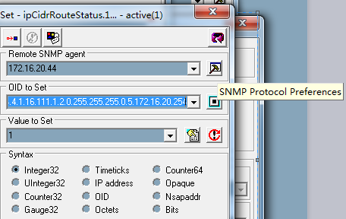 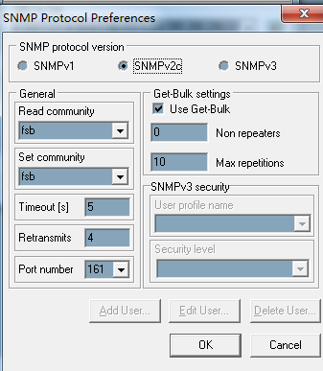

Router#show run

Building configuration...

Current configuration:

!

aaa authentication login default local

aaa authentication enable default none

aaa authentication ppp default local

aaa authorization exec default local

!

username admin password 0 admin

!

!

crypto key load-keyconf end

!

!

interface GigaEthernet0/0

ip address 172.16.20.44 255.255.255.0

no ip directed-broadcast

ip http firewalltype 0

!

!

!

ip route cache

!

!

!

!

snmp-server community 0 fsb RW

snmp-server host 172.16.20.89 fsb_trap

snmp-server trap-source GigaEthernet0/0

snmp-server trap-add-hostname

snmp-server trap-logs

!

!

如果要读写行状态，节点格式为：1.3.6.1.2.1.4.24.4.1.16.A.B.C.D.a.b.c.d.t.H.I.J.K

  注意，这里倒数第五位，是一个TOS字节，

  我是随便填的一个数字，毕竟平时没要求是多少，比如:

  1.3.6.1.2.1.4.24.4.1.16.110.1.2.0.255.255.255.0.1.172.16.20.254

最后在BSR上显示如下：

!

ip route cache

ip route 110.1.2.0 255.255.255.0 172.16.20.254

！

BSR2830#show ip route

Codes: C - connected, S - static, R - RIP, B - BGP, BC - BGP connected

       D - BEIGRP, DEX - external BEIGRP, O - OSPF, OIA - OSPF inter area

       ON1 - OSPF NSSA external type 1, ON2 - OSPF NSSA external type 2

       OE1 - OSPF external type 1, OE2 - OSPF external type 2, L - Local

       DHCP - DHCP type, L1 - IS-IS level-1, L2 - IS-IS level-2

       IA - ISIS inter-level, I - IPSEC type

VRF ID: 0

C      1.1.1.1/32           is directly connected, Loopback0

S      110.1.2.0/24         [1,0] via 172.16.20.254(on GigaEthernet0/0)

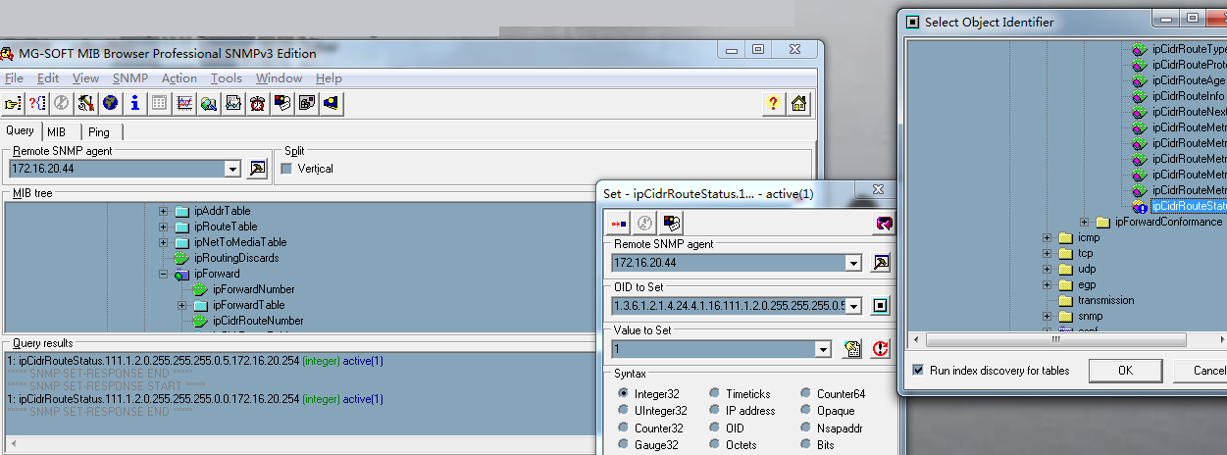

本实例中Tos填5，其实是随意填写的一个值。